Acces restricționat pe formații
la modulul SALARII
S-a introdus o nouă constantă utilizator ce permite limitarea accesului în modulul SALARII pentru o listă de formații specificate.
Face parte din categoria „Gestiuni și tipuri contabile implicite/restricționare acces” și se numește: „Formații dedicate”.
Deoarece nu toate procedurile din modulul SALARII permit tratarea înregistrărilor bazei de date în funcție de apartenența angajatului la o anumită formație, o serie de opțiuni sunt inhibate pentru operatorii al căror acces este limitat (vezi figura 1).

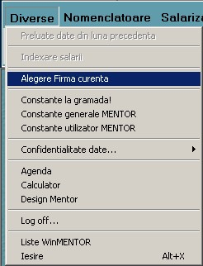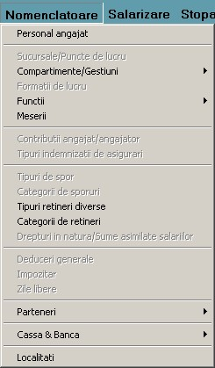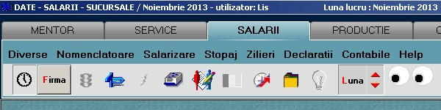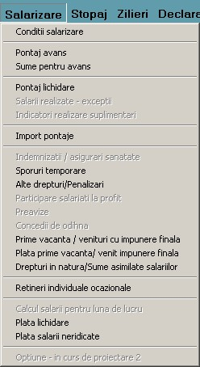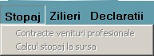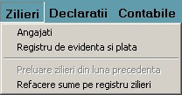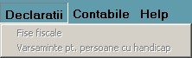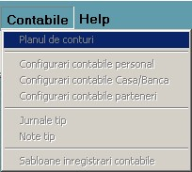Opțiunile încercuite, din meniul rapid, sunt complet inhibate deoarece nu conțin nicio opțiune accesibilă operatorului restricționat la nivel de formație.
Pentru ca listele să respecte aceleași condiții de acces au fost modificate interfețele de generare introducându-se filtrarea datelor editate la nivel de compartiment, formație, angajat, oferind astfel condițiile limitării accesului la formațiile specificate. Acolo unde nu s-a putut introduce această filtrare, opțiunea de generare a listei a fost inhibată (vezi figura 2).
